**ТЕМА 5. ИНФОРМАЦИОННЫЕ СИСТЕМЫ МОДЕЛИРОВАНИЯ ЛОГИСТИЧЕСКИХ БИЗНЕС-ПРОЦЕССОВ**

**5.1. Общая классификация моделей в логистике. Изоморфные и гомоморфные модели. Абстрактные и материальные модели. Аналитическое и имитационное моделирование в логистике.**

**5.2. Методы логистики: анализ АВС, анализ XYZ.**

**5.3. Особенности моделирования логистических задач.**

**5.4. Использование автоматизированных систем для решения задач логистики.**

**5.5. Использование аналитических платформ для решения логистических задач.**

**5.1. Общая классификация моделей в логистике. Изоморфные и гомоморфные модели. Абстрактные и материальные модели. Аналитическое и имитационное моделирование в логистике.**

*Эффективность логистической системы* при заданном уровне логистических издержек обычно характеризуется следующей группой показателей:

* готовность товара к поставке,
* обязательность,
* гибкость и качество поставок,
* сокращение времени выполнения заказа, информационная готовность.

Значения этих показателей непосредственно зависит от уровня организации бизнес-процессов в компании.

Приступая к построению формальных моделей бизнес-процессов желательно представить их роль в общем ряду бизнес-моделей компании. В общем случае, цель структурного описания процессов может преследовать следующие задачи:

* Стратегический анализ организации процессов компании, с целью моделирования взаимодействия ее подразделений между собой.
* Организация и оптимизация логистических цепочек, упомянутых ранее.

Объектами преобразования для бизнес-процессов могут являться различные виды ресурсов предприятия:

* материальные (сырье, материалы, продукция),
* финансовые,
* информационные.

Как правило, одновременно описываются материальные (или финансовые) потоки и связанные с ними информационные.

Очень важной является возможность использования навыков моделирования при разработке новых расширений бизнеса, как стратегического характера, так и оперативных (например, начало продаж по предварительным заказам). Все это можно процедурно увязать с существующими процессами, т.е. вписать в контекст существующей деятельности и довести до конкретных исполнителей.

Первой в иерархии моделей (и в порядке их разработки) является, как правило, так называемая *организационно-функциональная (матричная) модель*.

* компании вынуждены начать бизнес-моделирования с идентификации и инвентаризации всех бизнес-процессов и контуров управления, которые на этом этапе выступают в свернутом виде – в виде простого перечисления (классификатора) функций, поддерживаемых в компании (или ее «функционала»).
* После чего, в модели необходимо закрепить зоны ответственности за выполняемые функции - в терминологии процессного моделирования, бизнес – реинжиниринга эта операция называется «назначить владельцев процессов».

Общая классификация моделей в логистике представлена на рисунке 5.1.

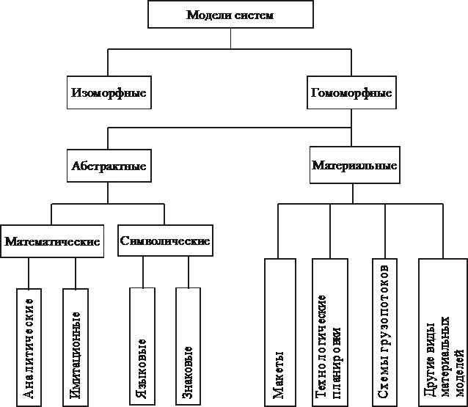

**Рисунок 5.1 – Общая классификация моделей в логистике**

Моделирование основывается на подобии систем или процессов, которое может быть полным или частичным. *Степень полноты подобия логистических моделей моделируемым объектам*— существенная характеристика любой модели — выбрана первым признаком классификации. По этому признаку все модели можно разделить на изоморфные и гомоморфные.

*Изоморфные модели*— это модели, включающие все характеристики объекта — оригинала, способные, по существу, заменить его. Если можно создать и наблюдать изоморфную модель, то наши знания о реальном объекте будут точными. В этом случае мы сможем точно предсказать поведение объекта.

*Гомоморфные модели.*В их основе лежит неполное подобие модели изучаемому объекту, частичное подобие. При этом некоторые стороны функционирования реального объекта не моделируются совсем. В результате упрощается построение модели и интерпретация результатов исследования. При моделировании логистических систем абсолютное подобие не имеет места. Поэтому в дальнейшем мы будем рассматривать лишь гомоморфные модели, не забывая, однако, что степень подобия у них может быть различной.

Следующим признаком классификации является *материальность модели.*В соответствии с этим признаком все модели можно разделить на материальные и абстрактные.

*Материальные модели*воспроизводят основные геометрические, физические, динамические и функциональные характеристики изучаемого явления или объекта. К этой категории относятся, в частности, уменьшенные макеты предприятий оптовой торговли, позволяющие решить вопросы оптимального размещения оборудования и организации грузовых потоков.

*Абстрактное моделирование*часто является единственным способом моделирования в логистике. Его подразделяют на *сим­волическое*и *математическое.*

К символическим моделям относят *языковые*и *знаковые.*

Языковые модели — это словесные модели, в основе которых лежит набор слов (словарь), очищенных от неоднозначности. Это словарь называется «тезаурус». В нем каждому слову может соответствовать лишь единственное понятие, в то время как в обычном словаре одному слову могут соответствовать несколько понятий.

Знаковые модели. Если ввести условное обозначение отдельных понятий, т. е. знаки, а также договориться об операциях между этими знаками, то можно дать символическое описание объекта.

Математическим моделированием называется процесс установления соответствия данному реальному объекту некоторого математического объекта, называемого математиче­ской моделью. В логистике широко применяются два вида математического моделирования: *аналитическое*и *имитационное.*

Аналитическое моделирование  — это математический прием исследования логистических систем, позволяющий получать точные решения. Аналитическое моделирование осуществляется в следующей последовательности.

*Первый этап.*Формулируются математические законы, связывающие объекты системы. Эти законы записываются в виде некоторых функциональных соотношений (алгебраических, дифференциальных и т. п.).

*Второй этап.*Решение уравнений, получение теоретических результатов.

*Третий этап.*Сопоставление полученных теоретических результатов с практикой (проверка на адекватность).

Наиболее полное исследование процесса функционирования системы можно провести, если известны явные зависимости, связывающие искомые характеристики с начальными условиями, параметрами и переменными системы. Однако такие зависимости удается получить только для сравнительно простых систем. При усложнении систем исследование их аналитическими методами наталкивается на определенные трудности, что является существенным недостатком метода. В этом случае, чтобы использовать аналитический метод, необходимо существенно упростить первоначальную модель, чтобы иметь возможность изучить хотя бы общие свойства системы.

К достоинствам аналитического моделирования относят большую силу обобщения и многократность использования. Другим видом математического моделирования является имитационное моделирование.

**5.2. Методы логистики: анализ АВС, анализ XYZ**

В процессе ABC – классификации, товары, приносящие 80% выручки, обычно получают ранг А. Он может быть присвоен 5, 10 или 20% товарных позиций.

Остальные товары, приносящие 20% выручки, обычно ранжируются так:

15% выручки – ранг В;

5% выручки – ранг С.

***Подробно данный раздел лекции представлен на Слайде Презентации и рассмотрен на конкретном примере практических задач.***

АВС-анализ имеет определенный порядок:

**Первый шаг:** Определить объекты анализа

Клиент, Поставщик, Товарная группа/подгруппа, Номенклатурная единица, и т.п.

**Второй шаг:** Определить параметр, по которому будет проводиться анализ объекта

Средний товарный запас, руб.; Объем продаж, руб.; Доход, руб.; Количество единиц продаж, шт.; Количество заказов, шт. и т.п.

**Третий шаг:** Сортировка объектов анализа в порядке убывания значения параметра.

**Четвертый шаг:** Определение групп А, В и С.

Для определения принадлежности выбранного объекта к группе необходимо:

Рассчитать долю параметра от общей суммы параметров выбранных объектов

Рассчитать эту долю с накопительным итогом.

Присвоить значения групп выбранным объектам.

***Алгоритм проведения АВС – классификации*** представлен в следующем примере.

**Пример 1.** *Таблица 5.1 содержит список товаров, проданных в течение года. Возле кода товара, в таблице содержится цена за единицу, число проданных единиц и общий товарооборот. Необходимо определить группы А, B и C.*

**Таблица 5.1 – Исходные данные для ABC - анализа**

|  |  |  |  |  |
| --- | --- | --- | --- | --- |
| A | B | C | D | E |
| № | Код товара | Цена за единицу, у.е. | Количество проданных единиц | Товарооборот, у.е. |
|  | KK001 | 10 | 1162 | 11620 |
|  | KK002 | 30 | 37 | 1110 |
|  | KK003 | 100 | 5804 | 580400 |
|  | KK004 | 950 | 44 | 41800 |
|  | KK005 | 25 | 182 | 4550 |
|  | KK006 | 12 | 292 | 3504 |
|  | KK007 | 85 | 263 | 22355 |
|  | KK008 | 22 | 414 | 9108 |
|  | KK009 | 15 | 184 | 2760 |
|  | KK010 | 50 | 448 | 22400 |
|  | KL001 | 35 | 390 | 13650 |
|  | KL002 | 5 | 82901 | 414505 |
|  | KL003 | 5 | 630 | 3150 |
|  | KL004 | 10 | 385 | 3850 |
|  | KL005 | 10 | 1960 | 19600 |
|  | KL006 | 20 | 1383 | 27660 |
|  | KL007 | 5 | 2541 | 12705 |
|  | KL008 | 50 | 2764 | 138200 |
|  | KL009 | 55 | 101 | 5555 |
|  | KL010 | 30 | 829 | 24870 |
|  | KM001 | 18 | 1839 | 33102 |
|  | KM002 | 45 | 1108 | 49860 |
|  | KM003 | 60 | 210 | 12600 |
|  | KM004 | 120 | 484 | 58080 |
|  | KM005 | 8 | 10710 | 85680 |
|  | KM006 | 55 | 5527 | 303985 |
|  | KM007 | 4 | 140 | 560 |
|  | KM008 | 10 | 1659 | 16590 |
|  | KM009 | 180 | 1383 | 248940 |
|  | KM010 | 75 | 2582 | 193650 |
|  | KN001 | 315 | 707 | 222705 |
|  | KN002 | 8 | 13786 | 110288 |
|  | KN003 | 5 | 441 | 2205 |
|  | KN004 | 10 | 856 | 8560 |
|  | KN005 | 20 | 373 | 7460 |
|  | KN006 | 15 | 424 | 6360 |
|  | KN007 | 65 | 187 | 12155 |
|  | KN008 | 20 | 497 | 9940 |
|  | KN009 | 60 | 184 | 11040 |
|  | KN010 | 70 | 151 | 10570 |

Чтобы выделить группы A, B и C, действуем следующим образом:

1. Колонки B, C, D и E сортируем по убыванию в соответствии со значением колонки E («Товарооборот»). Если данные размещены в таблице Microsoft Excel, можно использовать его стандартные функции.

2. Определяем общую сумму товарооборота для всех указанных позиций. В данном случае она равна 2767682 у.е.

3. Вводим колонку F, в которой по каждой позиции определяем ее долю в общем товарообороте.

4. Вводим колонку G, в которой суммируем нарастающим итогом долю, вычисленную в колонке F.

5. Как группу A выделяем позиции, нарастающая сумма которых в общем товарообороте ограничена 80%, для группы B - 95%, остальные позиции - относим к группе C. В таблице 2 показаны данные после выполнения всех указанных шагов.

**Таблица 5.2 –Таблица 5.1, преобразованная в соответствии с последовательностью ABC анализа**

|  |  |  |  |  |  |  |  |
| --- | --- | --- | --- | --- | --- | --- | --- |
| A | B | C | D | E | F | G | Группа |
| № | Код  товара | Цена за единицу, у.е. | Количество проданных единиц | Товарооборот, у.е. | Доля в товарообороте, % | Доля в товарообороте нарастающим итогом, % |
|  | KK003 | 100 | 5804 | 580400 | 21,0 | 21,0 | A |
|  | KL002 | 5 | 82901 | 414505 | 15,0 | 35,9 | A |
|  | KM006 | 55 | 5527 | 303985 | 11,0 | 46,9 | A |
|  | KM009 | 180 | 1383 | 248940 | 9,0 | 55,9 | A |
|  | KN001 | 315 | 707 | 222705 | 8,0 | 64,0 | A |
|  | KM010 | 75 | 2582 | 193650 | 7,0 | 71,0 | A |
|  | KL008 | 50 | 2764 | 138200 | 5,0 | 76,0 | A |
|  | KN002 | 8 | 13786 | 110288 | 4,0 | 79,9 | A |
|  | KM005 | 8 | 10710 | 85680 | 3,1 | 83,0 | B |
|  | KM004 | 120 | 484 | 58080 | 2,1 | 85,1 | B |
|  | KM002 | 45 | 1108 | 49860 | 1,8 | 86,9 | B |
|  | KK004 | 950 | 44 | 41800 | 1,5 | 88,5 | B |
|  | KM001 | 18 | 1839 | 33102 | 1,2 | 89,6 | B |
|  | KL006 | 20 | 1383 | 27660 | 1,0 | 90,6 | B |
|  | KL010 | 30 | 829 | 24870 | 0,9 | 91,5 | B |
|  | KK010 | 50 | 448 | 22400 | 0,8 | 92,4 | B |
|  | KK007 | 85 | 263 | 22355 | 0,8 | 93,2 | B |
|  | KL005 | 10 | 1960 | 19600 | 0,7 | 93,9 | B |
|  | KM008 | 10 | 1659 | 16590 | 0,6 | 94,5 | B |
|  | KL001 | 35 | 390 | 13650 | 0,5 | 95,0 | B |
|  | KL007 | 5 | 2541 | 12705 | 0,5 | 95,4 | C |
|  | KM003 | 60 | 210 | 12600 | 0,5 | 95,9 | C |
|  | KN007 | 65 | 187 | 12155 | 0,4 | 96,3 | C |
|  | KK001 | 10 | 1162 | 11620 | 0,4 | 96,7 | C |
|  | KN009 | 60 | 184 | 11040 | 0,4 | 97,1 | C |
|  | KN010 | 70 | 151 | 10570 | 0,4 | 97,5 | C |
|  | KN008 | 20 | 497 | 9940 | 0,4 | 97,9 | C |
|  | KK008 | 22 | 414 | 9108 | 0,3 | 98,2 | C |
|  | KN004 | 10 | 856 | 8560 | 0,3 | 98,5 | C |
|  | KN005 | 20 | 373 | 7460 | 0,3 | 98,8 | C |
|  | KN006 | 15 | 424 | 6360 | 0,2 | 99,0 | C |
|  | KL009 | 55 | 101 | 5555 | 0,2 | 99,2 | C |
|  | KK005 | 25 | 182 | 4550 | 0,2 | 99,4 | C |
|  | KL004 | 10 | 385 | 3850 | 0,1 | 99,5 | C |
|  | KK006 | 12 | 292 | 3504 | 0,1 | 99,6 | C |
|  | KL003 | 5 | 630 | 3150 | 0,1 | 99,8 | C |
|  | KK009 | 15 | 184 | 2760 | 0,1 | 99,9 | C |
|  | KN003 | 5 | 441 | 2205 | 0,1 | 99,9 | C |
|  | KK002 | 30 | 37 | 1110 | 0,0 | 100,0 | C |
|  | KM007 | 4 | 140 | 560 | 0,0 | 100,0 | C |
|  |  |  |  | 2767682 |  |  |  |

Результаты, полученные после преобразования данных и представленные в таблице 5.2 можно проиллюстрировать графически в виде кривой Лоренца. Она показана на рисунке 5. По оси Х откладывается нарастающая доля числа товарных позиций в общем их количестве, а по оси У – соответствующая им нарастающая доля в общем товарообороте.

***Слайд***

Такую классификацию объектов можно использовать в качестве основы для осуществления контроля запасов: наивысший уровень обслуживания и обеспечивается для товаров категории А, чуть меньший уровень — для товаров категории В и, наконец, самый низкий — для товаров категорий С.

Концепция приоритетов обслуживания товаров может быть расширена для учета приоритетности клиентов.

Поскольку то же самое правило 80/20 применимо к покупателям, так же как и к товарам, то имеет смысл сконцентрировать использование ресурсов на работе с ключевыми клиентами и сключевыми товарами.

***Слайд***

**XYZ-классификация**

Похожее распределение также можно осуществить в группе B и в группе C. Отсюда следует, что кроме товарооборота следует учитывать количество проданных товаров. Классификация по такому критерию называется ***XYZ - классификацией.***

Основным признаком классификации XYZ является характер спроса (продаж):

* товары, продаваемые в больших количествах, имеющие массовый характер спроса – группа X;
* товары, потребляемые в средних размерах (в количественном выражении) – группа Y;
* товары, продаваемые нерегулярно, разово – группа Z.

Если известны данные за несколько периодов (дней, месяцев, кварталов) в соответствии с XYZ – классификацией весь ассортимент (ресурсы) делят на три группы в зависимости от степени равномерности спроса и точности прогнозирования следующим образом.

В группу *Х* включают товары, спрос на которые равномерен, либо подвержен незначительным колебаниям. Объем реализации по товарам, включенным в данную группу, хорошо предсказуем.

В группу *Y* включают товары, которые потребляются в колеблющихся объемах. В частности, в эту группу могут быть включены товары с сезонным характером спроса. Возможности прогнозирования спроса по товарам группы *Y* — средние.

В группу *Z* включают товары, спрос на которые возникает лишь эпизодически. Прогнозировать объемы реализации товаров группы Z сложно.

Признаком, на основе которого конкретную позицию ассортимента относят к группе Х, *Y* или Z, является ***коэффициент вариации спроса*** по этой позиции.

***Слайд***



Возможный алгоритм дифференциации ассортимента на группы XYZ:

*X – V<*10%

*Y* – 10%*≤V<*25%

*Z* – 25%*≤V*

Наложением результатов XYZ–анализа на данные ABC-метода получаем 9 групп ресурсов, для каждой из которых менеджеры фирмы должны разработать свои техники управления.

Группы AX, AY и AZ требуют наибольшего внимания с логистической точки зрения, для них необходимо тщательное планирование потребности, нормирование расхода, ежедневный учет и контроль, постоянный анализ отклонений от запланированных показателей. Причем для категории AX следует рассчитывать оптимальный размер закупок и использовать технологию «Just in Time». А для категории AZ эффективнее использовать систему снабжения по запросам с обязательным расчетом величины страхового запаса.

**Пример 2**

Провести классификацию ABC/XYZ для товаров, представленных в примере 1.

При выполнении классификации произвольно примем следующие границы деления на группы XYZ: для продажи в размере 1-100 штук - группа Z, в размере от 101 до 500 - группа Y, выше 500 - группа X. Результаты классификации представлены в таблице 5.3.

Проведенная в соответствии с принятыми критериями классификация ABC/XYZ даёт основание для дифференцированного подхода в управлении запасами отдельных позиций, от самых значимых по стоимости продаж и продаваемых в больших количествах (группа AX), до малозначимых по стоимости и продаваемых нерегулярно, в небольших количествах (группа CZ).

Критерии классификации ABC обычно следуют из характера отрасли и места размещения запаса в логистической цепи (напр. в соответствии с различным положением разделяющего пункта).

**Таблица 5.3 – Результат классификации ABC/XYZ**

|  |  |  |  |
| --- | --- | --- | --- |
|  | X | Y | Z |
| A | KL002  KN002  KK003  KM006 | KL008  KM010  KM009  KN001 | KK003  KM010  KM006  KL008  KN002  KL002 |
| В | KM005 | KL005  KM001  KM008  KL006  KM002  KL010 | KM004  KK010  KL001  KK007  KK004 |
| C |  | KL007  KK001  KN004  KL003 | KN008  KN003  KN006  KK008  KL004  KN005  KK006  KM003  KN007  KN009  KK009  KK005  KN010  KM007  KL009  KK002 |

Проведя классификацию ABC/XYZ в примере 2 можно отметить, что самый большой спрос на изделия KL002 (82901 штук в течение года) распределяется равномерно и означает большую частоту покупки. Хотя возможно, что данные изделия купили 8 крупных клиентов по 10000 и остальные 2901 – индивидуальные клиенты. Такой характер спроса отличается от 82901 индивидуальной покупки. Поэтому необходимо ввести понятие профиля спроса, характеризующего скорость потребления.

***Более подробно см. слайды к теме.***

**5.3. Особенности моделирования логистических задач**

*Виды деятельности в логистике, поддерживаемые с помощью анализа и моделирования процессов:*

* Проектирование и модернизация (реинжиниринг)
* Логистический контроллинг
* Логистический аудит
* Логистический консалтинг

*Логистический контроллинг*

Термин "контроллинг" произошел от английского глагола "control", который для данного случая лучше перевести как "регулировать". По сегодняшним представлениям контроллинг представляет собой функцию управления предприятием, в рамки которой, однако, не входит принятие самостоятельных решений, но которая основательно готовит принятие оперативных и стратегических решений.

*Логистический аудит*

Логистический аудит – проводимая независимой стороной беспристрастная оценка всех аспектов цепи поставок компании, включая взаимоотношения с поставщиками и клиентами, планирование, процедуры, документооборот, логистическую инфраструктуру, контроль за качеством и соответствием затрат на логистику местным рыночным условиям. Логистический аудит раскрывает источники избыточных логистических затрат и разрабатывает план оптимизации логистической функции путем улучшения функциональной эффективности, управления логистической системой предприятия, интеграции и тесного взаимодействия звеньев цепи поставок.

Логистический консалтинг

• анализ текущей ситуации у клиента в области информационной и производственной логистики

• разработка законченных схем организации наиболее оптимальных информационных и производственных логистических потоков с учетом особенностей и потребностей клиента

• составление финансово-аналитических отчетов, а также расчетов и калькуляции затрат в области логистики, приходящихся на единицу продукции

• предоставление информационно-аналитической информации о рыночной ситуации в области логистики

• разработка наиболее оптимальных и эффективных организационных структур отделов логистики под потребности клиента, определение функциональных связей, зон ответственности и полномочий

• предоставление консультаций, а также толкований законодательной базы, в том числе международной

• разработка оптимальных схем транспортировки и условий перевозки внешнеторговых грузов

• планирование перевозок

• расчет тарифных ставок на перевозки грузов, в том числе сквозных, на стадии заключения контрактов

• консультации по оптимизации транспортных расходов и подготовке транспортных документов при заключении контрактов.

*Задачи анализа внешней логистики дистрибуционного центра:*

• могут ли быть с достаточной точностью реализованы такие характеристики потоков транспортных средств и грузов (распределение моментов прибытия транспортных средств, распределение типов и объёмов грузов), на которые с самого начала ориентируется проект ДЦ

• являются ли достаточными ресурсы транспортных систем, обеспечивающих выполнение функций внешней логистики для создаваемого ДЦ

• являются ли достаточно эффективными алгоритмы диспетчеризации и маршрутизации, применяемые в транспортных системах

• насколько велики размеры затрат, связанных с транспортировкой и перевалкой товаров на всех этапах процесса закупки и распределения.

*Задачи анализа внутренней логистики дистрибуционного центра:*

* является ли достаточной общая пропускная способность технических средств склада в направлении загрузки и выгрузки склада, т.е. будет ли обеспечена возможность обслужить с достаточной эффективностью потоки транспортных средств и грузов, определяемых процессами внешней логистики ДЦ

• каковыми являются граничные значения интенсивностей входных потоков складского объекта, после превышения которых начинается образование недопустимо длинных очередей транспортных средств, ожидающих обслуживания

• какие фрагменты системы внутренней логистики ДЦ в первую очередь определяют общую пропускную способность, т.е. претендуют на роль “узкого места”

• возникают ли очереди (заторы) из транспортируемых единиц груза в автоматической системе перемещения грузов, прежде всего, на транспортёрах

• являются ли достаточными ресурсы, состоящие из мобильных средств перемещения грузов (например, максимально доступное число вилочных погрузчиков, используемых для разгрузки транспортных средств)

• являются ли эффективными алгоритмы управления автоматической системы перемещения грузов и стратегии использования пространства зоны хранения склада

• является ли достаточной ёмкость пространства зоны хранения склада и ёмкости буферных пространств, например, в зонах приемки и отправки товаров

• как может и/или должен измениться процесс функционирования склада при проведении плановых ремонтов и реконструкций, а также при возникновении аварийных ситуаций.

**5.4. Использование автоматизированных систем для решения задач логистики**

В современных условиях управление материальными потоками осуществляется с использованием информационных логистических систем, которые представляют собой автоматизированные системы управления материальными потоками. Наиболее часто информационные системы подразделяются на две подсистемы: *функциональная* и *обеспечивающая*.

*Функциональная подсистема* включает в себя совокупность задач, сгруппированных по признаку цели. Эти задачи ориентированы на основные цели логистической системы: реализация необходимых объемов доставки продукции в нужное место и в установленные сроки, обеспечение необходимого качества услуг, поддержание на должном уровне запасов и т.д.

*Обеспечивающая подсистема* включает в себя следующие элементы:

техническое обеспечение, т.е. комплекс технических средств, обеспечивающих обработку и передачу информации;

информационное обеспечение – справочники, классификаторы, кодификатор и т. д.;

математическое обеспечение – совокупность методов решения функциональных задач и программное обеспечение.

Информационные логистические системы должны обеспечивать всестороннюю интеграцию всех элементов управления материальным потоком, их оперативное и надежное взаимодействие. В связи с этим к информационным системам в логистике предъявляются следующие требования:

актуальность информации;

обеспечение информационной потребности руководителей;

необходимость и достаточность информации;

обеспечение информационной связи между подразделениями;

обязательность передачи информации.

На уровне отдельного предприятия информационные логистические системы подразделяются на три группы.

*Плановые информационные системы* создаются на высшем уровне управления логистических систем и служат для подготовки и принятия решений стратегического характера: создание и оптимизация звеньев логистической цепи, планирование производства, общее управление запасами и резервами и т.д.

*Диспозитивные* или *диспетчерские системы* создаются для управления складом или цехом с целью обеспечения отлаженной работы этих логистических систем. Здесь решаются следующие задачи: управление запасами на складах и в цехах, управление транспортом, отбор и комплектование грузов, учет отправленных товаров и др.

*Исполнительные* или *оперативные системы* создаются на базе тех или иных органов управления и решают задачи, связанные с оперативным управлением материальными потоками, контролем выполнения планов и графиков их движения, управлением перемещениями грузов и др.

Информационная логистическая система соответствует иерархической структуре системы управления предприятием и включает три уровня.

*Первый уровень* – рабочее место, на котором осуществляется логистическая операция.

*Второй уровень* – участок, цех, склад, где размещаются рабочие места и происходит транспортировка грузов.

*Третий уровень* – система транспорта и перемещения грузов, охватывающая цепь событий от отгрузки сырья до поставки готовой продукции.

Информация, поступающая из этих трех уровней, интегрируется в единую информационную систему.

Различают *вертикальную* и *горизонтальную* интеграцию.

*Вертикальная интеграция* обеспечивает связь между плановой, диспозитивной и исполнительной системами посредством вертикальных информационных потоков.

*Горизонтальной интеграцией* считается связь между отдельными комплексами в диспозитивных и исполнительных системах посредством горизонтальных информационных потоков.

Принцип работы с автоматизированными системами для решения задач логистики представлен на рис. 5.2.

#### Основные задачи ЛИС

1.    Непрерывное обеспечение управляющих органов логистической системы достоверной, актуальной и адекватной информацией о движении заказа.

2.    Непрерывное обеспечение сотрудников функциональных подразделений предприятия адекватной информацией о движении продукции по цепи поставок в режиме реального времени.

3.    Реализация системы оперативного управления предприятием по ключевым показателям (себестоимость, структура затрат, уровень прибыльности).

4.    Обеспечение прозрачности информации об использовании инвестированного капитала для руководства.

5.    Предоставление информации для стратегического планирова-ния.

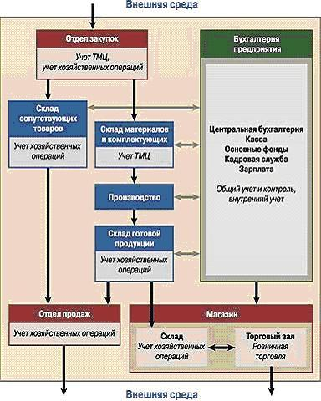

**Рисунок 5.2 – Принцип работы с автоматизированными системами для решения задач логистики**

6.    Предоставление руководству информации о структуре общих затрат и расходов.

7.    Обеспечение возможности своевременного выявления «узких мест».

8.    Обеспечение возможности перераспределения ресурсов предприятия.

9.    Обеспечение возможности оценки сроков исполнения заказов потребителей.

10.    Обеспечение прибыльности предприятия за счет оптимизации логистических бизнес-процессов и др.

Наиболее применяемые ЛИС

*Комплексная информационная система «Галактика»* предназначена для автоматизации вceгo спектра финансовохозяйственной деятельности средних и крупных предприятий. В ее «Контур логистики» входят следующие модули: «Управление снабжением», «Управление договорами», «Складской учет», «Управление сбытом», «Поставщики, получатели».

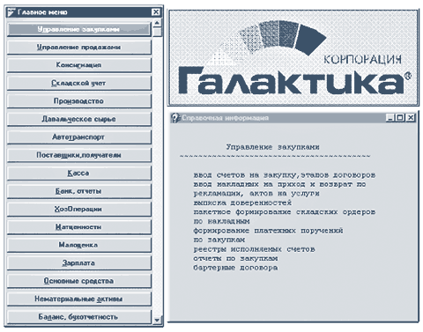

**Рисунок 5.3 – Главное меню КИС «Галлактика»**

*Программный продукт «1С: ПРЕДПРИЯТИЕ 8.0. 1СЛОГИСТИКА: УПРАВЛЕНИЕ СКЛАДОМ»*–специализированное решение на платформе «1С: Предприятие 8.0» для автоматизации управления складским хозяйством предприятия. Продукт позволяет эффективно автоматизировать управление всеми технологическими процессами современного складского комплекса.

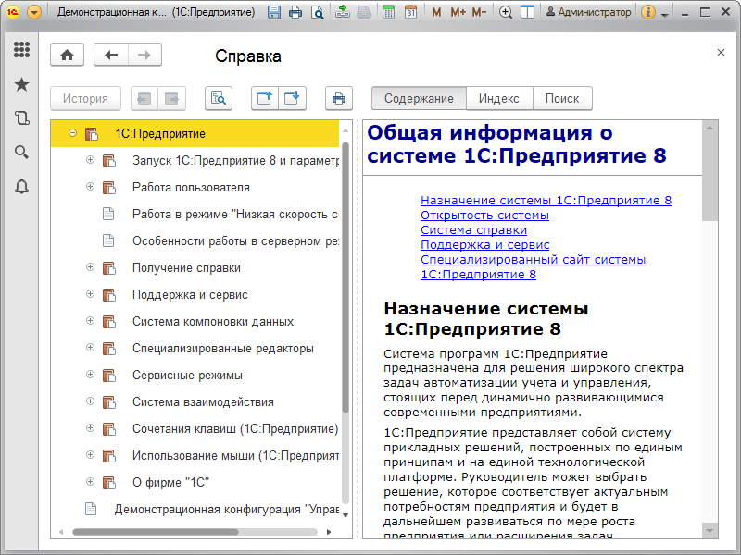

**Рисунок 5.4 – Диалоговое окно программы «1С»**

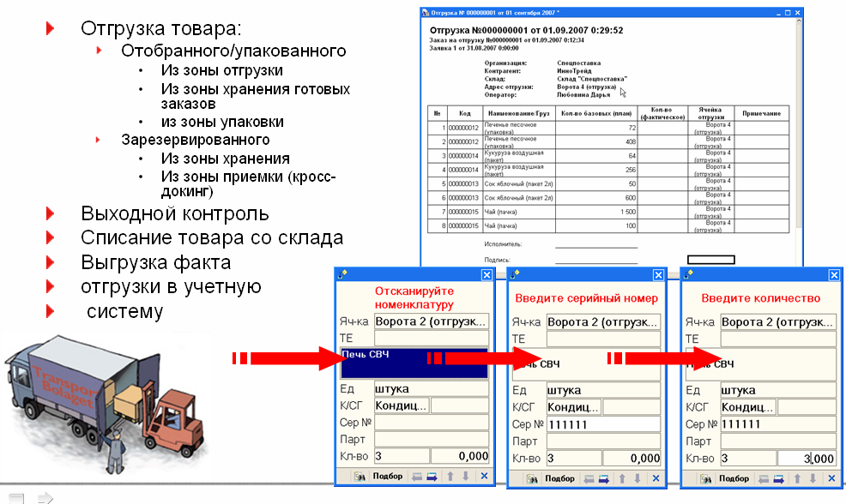

**Рисунок 5.5 – Фрагмент работы с программой «1С» по получению/отгрузке товара на складе**

*Комплексная система управления складом или распределительным центром E-SKLAD* фирмы «ДатаСкан» – единый комплекс, программное обеспечение, принтеры штрих-кодов, радио-терминалы (мобильные устройства, оснащенные сканером штрих-кода) или батч-терминалы (портативные компьютеры, оснащенные сканером штрих-кода) сбора данных.

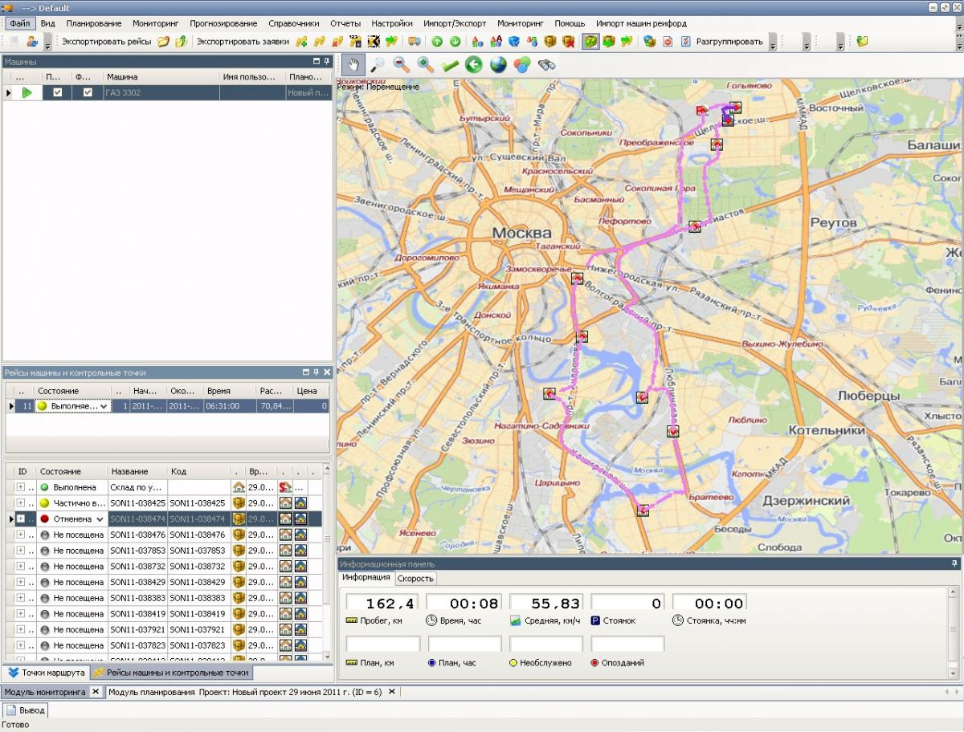

**Рисунок 5.6 – Фрагмент работы с программой «E-SKLAD» по доставке товара со склада**

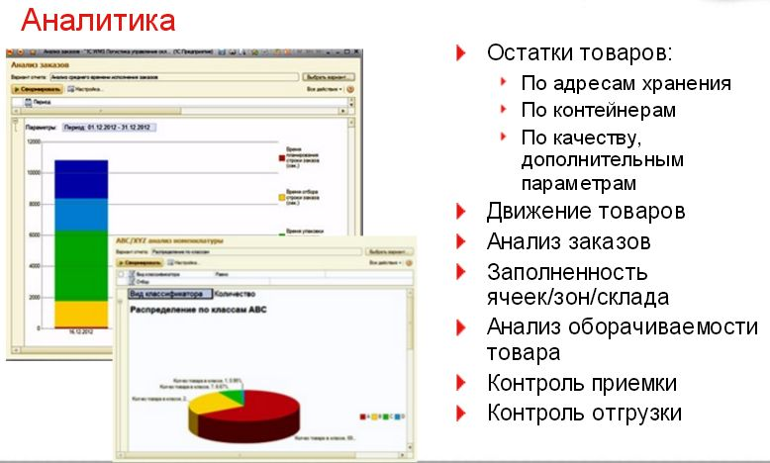

**Рисунок 5.7 – Аналитические вохможности программы «E-SKLAD» при работе с товаром на складе**

*Программный комплекс «ТрансЛогистик Soft»*– это комплекс программ, которые обеспечивают полный контроль, учет и анализ деятельности транспортного предприятия, экспедиторской фирмы, грузового склада, диспетчерского пункта, также организацию работ предприятия как на внутреннем, так и международном рынке транспортных услуг. Комплекс позволяет автоматизировать планирование и учет не только в масштабе одного предприятия, но и наладить обмен информацией о перевозках и грузах между партнерами по перевозкам как через Интернет, так и с использованием прямого соединения через модемы.



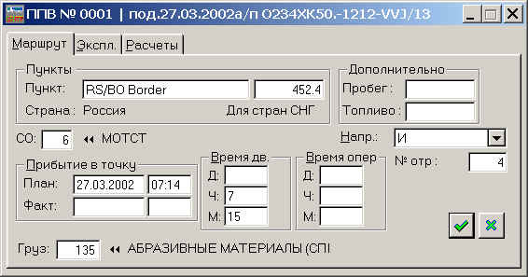

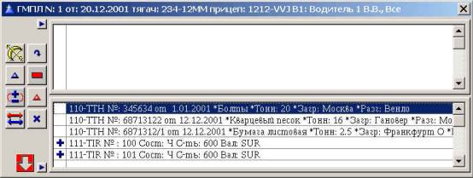

**Рисунок 5.8 – Фрагменты работы с программой «ТрансЛогистик Soft»**

*Мiсrоsоft business Solutions-Axapta* – это *ЕRР-система*, созданная для средних и крупных предприятий различных отраслей хозяйствования. Ее основные модули: «Финансы», «Торговля», «Логистика», «Управление складом», «Производство», «Электронная коммерция», «Управление персоналом», «Проекты», «Управление взаимоотношениями с клиентами» (CRM – Customeг Relationship Management), «Управление знанием» (КМ – Knowledge Management), «Управление логистическими цепочка-ми» (SCM – Supply Chain Management).

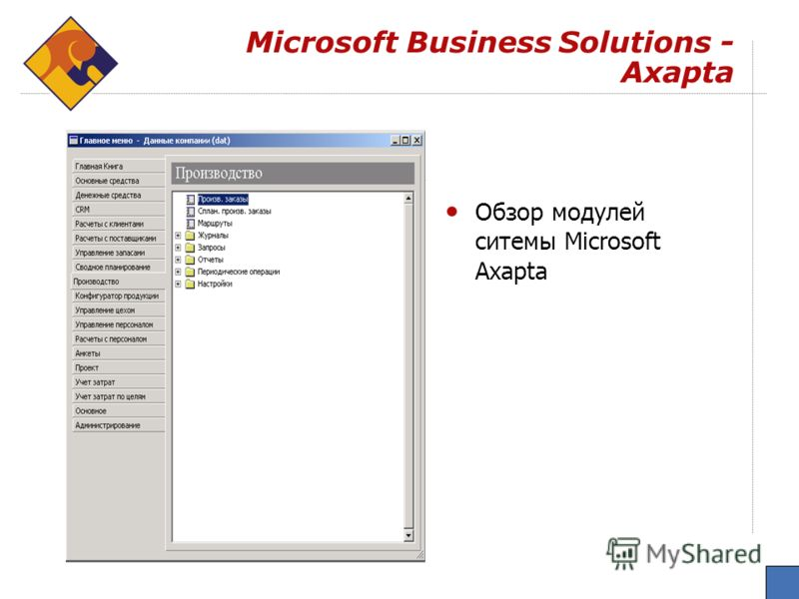

**Рисунок 5.9 – Диалоговое окно программы Мiсrоsоft business Solutions-Axapta**

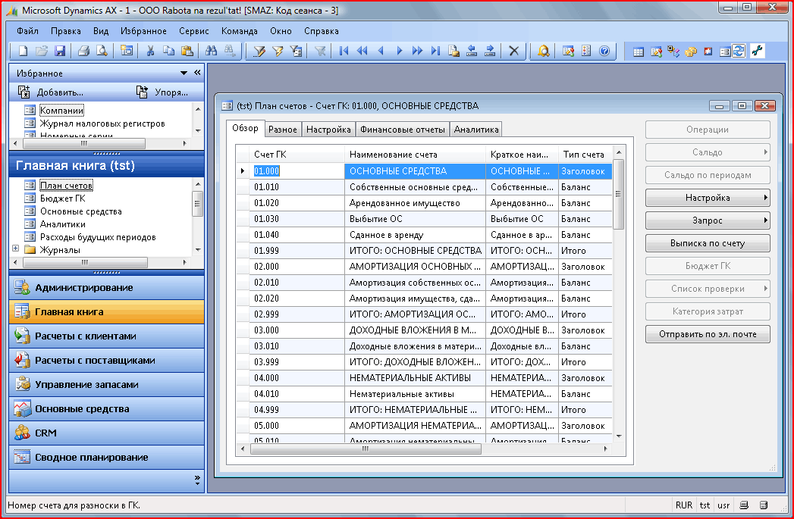

**Рисунок 5.10 – Фрагмент работы с программой Мiсrоsоft business Solutions-Axapta**

В настоящее время на мировом рынке существует более 500 корпоративных информационных систем, на рынке ERP-систем лидируют компании *SAP AG, Oracle, J.D. Edwards, PeopleSoft, Baan*.

Рынок ЛИС далеко не исчерпывается описанными выше программными продуктами. Более подробный обзор рынка и описание функциональных возможностей подобных систем будет представлен в соответствующем учебном пособии.

**5.5. Использование аналитических платформ для решения логистических задач**

В отличие от **СУБД** с набором алгоритмов **DATA MINING**, аналитические платформы изначально ориентированы на анализ данных и предназначены для создания готовых аналитических решений.

Аналитическая платформа - это специализированное программное решение (или набор решений), которое содержит в себе все инструменты для осуществления процесса извлечения закономерностей из "сырых" данных: средства консолидации информации в едином источнике ([**хранилище данных**](http://www.abc.org.ru/hd.html)), извлечение, преобразование, трансформацию данных, алгоритмы **DATA MINING**, [**средства визуализации**](http://www.abc.org.ru/bo_postr.html) распространения результатов среди пользователей, а также возможности "конвейерной" обработки новых данных.

Поэтому в аналитической платформе, как правило, всегда присутствуют гибкие и развитые средства консолидации, включающие богатые интеграционные механизмы с промышленными источниками данных, инструменты очистки и преобразования структурированных данных и их последующее хранение в едином источнике в специальном многомерном виде - в хранилище данных. Модели, описывающие выявленные закономерности и правила, прогнозы также хранятся в специальном источнике данных - репозитарии моделей.

На рис. 5.11 изображен пример типовой схемы системы на базе аналитической платформы.

*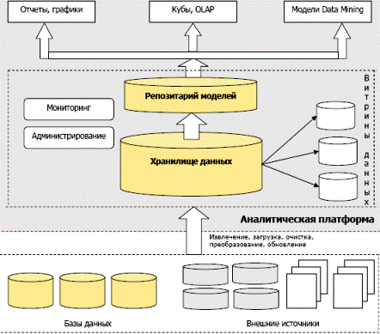***Рисунок 5.11 - Пример типовой схемы системы на базе аналитической платформы**

# *АНАЛИТИЧЕСКАЯ ПЛАТФОРМА «DEDUCTOR»*

Deductor является аналитической платформой - основой для создания законченных прикладных решений в области анализа данных. Реализованные в Deductor технологии позволяют на базе единой архитектуры пройти все этапы построения аналитической системы от создания хранилища данных до автоматического подбора моделей и визуализации полученных результатов.

Сегодня пользователями Deductor являются свыше 100 компаний, которые с успехом применяют этот уникальный продукт для анализа данных в оптовой и розничной торговле, банках и страховых компаниях, на промышленных предприятиях и в органах государственного управления. В 50 вузах Deductor включен в учебный процесс.

Аналитическая платформа Deductor реализует практически все современные подходы к анализу структурированной табличной информации: хранилища данных (Data Warehouse), многомерный анализ (**OLAP**), добыча данных (**DATA MINING**), обнаружение знаний в базах данных (**KNOWLEDGE DISCOVERY IN DATABASES**).

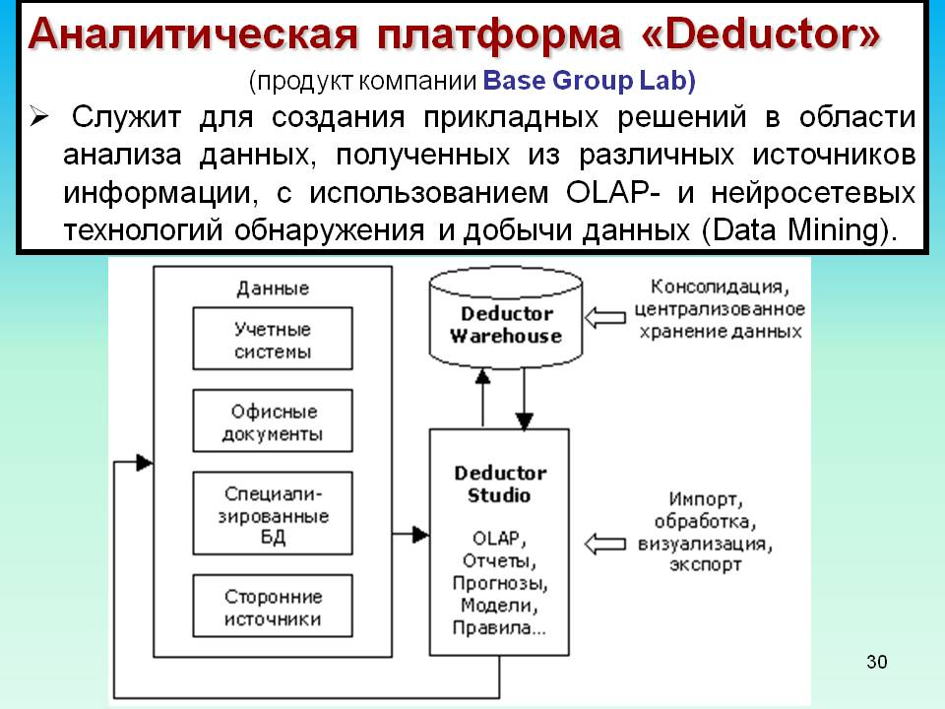

Deductor предоставляет аналитикам инструментальные средства, необходимые для решения самых разнообразных аналитических задач: корпоративная отчетность, прогнозирование, сегментация, поиск закономерностей – эти и другие задачи, где применяются такие методики анализа, как **OLAP**, **KNOWLEDGE DISCOVERY IN DATABASES** и **DATA MINING**. Deductor является идеальной платформой для создания **СИСТЕМ ПОДДЕРЖКИ ПРИНЯТИЯ РЕШЕНИЙ**.

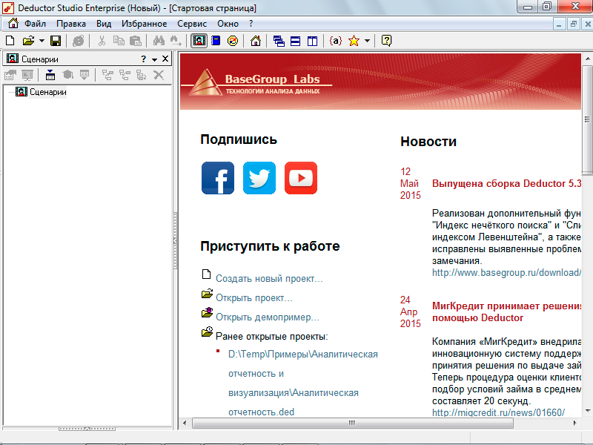

## *Решаемые задачи*

Реализованные в Deductor технологии могут использоваться как в комплексе, так и по отдельности для решения широкого спектра бизнес-проблем:

* Системы корпоративной отчетности;
* Обработка нерегламентированных запросов;
* Анализ тенденций и закономерностей, планирование, ранжирование;
* Прогнозирование;
* Анализ данных маркетинговых и социологических исследований;
* Обнаружение объектов на основе нечетких критериев;
* Анализ и управление рисками;
* Оценка кредитоспособности физических и юридических лиц
* Определение профилей клиентов - наиболее характерных особенностей их поведения;
* Промышленная диагностика, обнаружение источников и причин возникновения дефектов;
* Идентификация критических ситуаций;
* Стимулирование продаж;
* Сегментация клиентов, продуктов, услуг;
* Оценка факторов, влияющих на лояльность клиентов;
* и множество других…

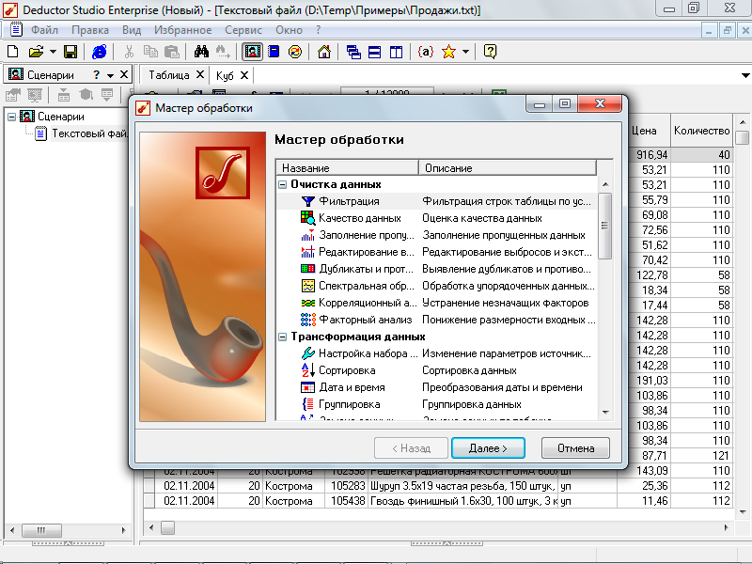

Это только небольшой список решаемых задач. Фактически речь идет о любых задачах, где требуется консолидировать данные, отобразить их различными способами, построить модели и применить полученные модели к новым данным.